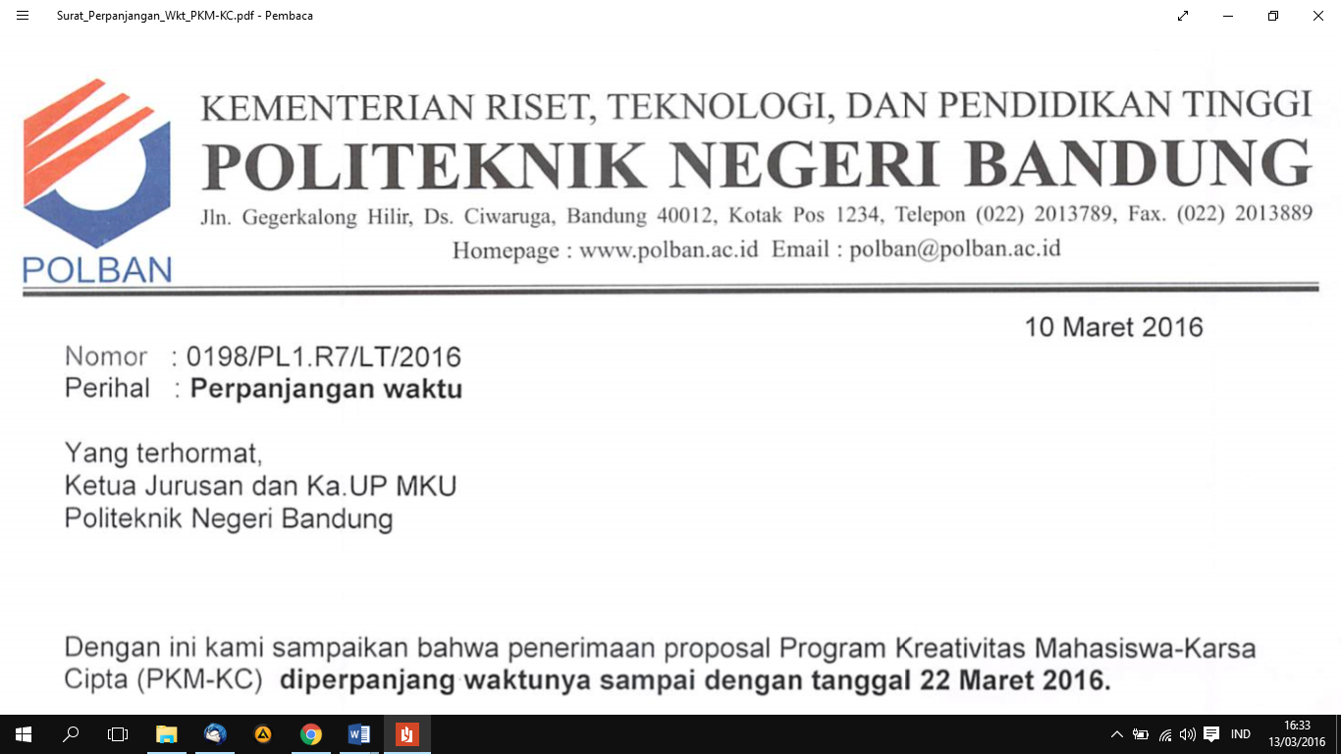**Lampiran 4. Surat Pernyataan Ketua Pelaksana**

**SURAT PERNYATAAN KETUA PELAKSANA**

Yang bertanda tangan di bawah ini:

Nama : Rizki Wijanarko

NIM : 171331029

Program Studi : D3 Teknik Telekomunikasi

Fakultas/Jurusan : Teknik Elektro

Dengan ini menyatakan bahwa usulan PKM KC saya dengan judul:

“SISTEM MONITORING BUDIDAYA IKAN LELE BERBASIS IOT MENGGUNAKAN MIKROKONTROLER.” yang diusulkan untuk tahun anggaran 2019 bersifat original dan belum pernah dibiayai oleh lembaga atau sumber dana lain.

Bilamana di kemudian hari ditemukan ketidaksesuaian dengan pernyataan ini, maka saya bersedia dituntut dan diproses sesuai dengan ketentuan yang berlaku dan mengembalikan seluruh biaya penelitian yang sudah diterima ke kas negara.

Demikian pernyataan ini dibuat dengan sesungguhnya dan dengan sebenar-benarnya.

Bandung, 23 Mei 2019

Mengetahui, Yang menyatakan,

Ketua Jurusan Teknik Elektro ,

Meterai Rp6.000

Tanda tangan

R. Wahyu TriHartono,DU.Tech.S.T.,M.T. Rizki Wijanarko

NIP. 19620829 199601 1 001 NIM. 171331029